ООО Армакс
Терминал приёма платежей androidhandyterm
Руководство по настройке

Версия 1.0.25

Оглавление
Введение 3
Настройки, производимые в кабинете агента agent.armax.ru 4
Шаг 1. Регистрация кабинета агента в системе agent.armax.ru 5
Шаг 2. Создание провайдера (опционально) 5
Шаг 3. Создание счета в ПС 6
Шаг 4. Настройка правил проведения платежей (опционально) 6
Шаг 5. Настройка правил проверки платежей (опционально) 6
Шаг 6. Настройка профиля комиссии 6
Шаг 7. Создание профиля отображения 7
Шаг 8. Создание реестра платежей и назначенного задания к реестру (опционально) 7
Шаг 9. Создание профиля и настройки онлайн касс 7
Шаг10. Создание персон (опционально) 7
Шаг 11. Создание терминала 8
Шаг 12. Разрешение регистрации терминала 10
Установка и регистрация терминала 11
Настройка терминала 14
Настройка приёма безналичной оплаты 18
Приём безналичной оплаты с помощью ККТ 18
Приём безналичной оплаты с помощью приложения QrMax 19
Приём безналичной оплаты с помощью приложения PayGate 20
Настройка возможности оплаты с помощью QR-кода 24
Настройка автозаполнения полей платежа из QR-кода 28
Настройка работы с ККТ, привязанной к кабинету umka365.ru 30
Настройка работы с облачной ККТ 33
Настройки в кабинете umka365.ru 33
Настройки в Терминале оплаты 34
Настройка оболочки запуска терминала 36
Работа на терминале 38
Оформление платежей 38
Закрытие смены 44
Возврат платежа 46

Введение
Программный продукт androidhandyterm предназначен для осуществления приёма платежей на ККТ на платформе УМКА в тех случаях, когда требуется функционал, расширяющий базовое ПО ККТ (например, получение информации по лицевому счету с сервера платёжной системы, разбор данных квитанции по QR-коду и т.д.). ПО androidhandyterm является частью системы препроцессинга Армакс.
Настоящее руководство содержит указания по предварительной настройке, необходимой для работы ПО androidhandyterm. Настройка включает в себя работы, проводимые в кабинете агента agent.armax.ru, настройки в ПО ККТ, на которой будет установлен терминал приёма платежей, настройки в непосредственно терминале приёма платежей androidhandyterm и настройки в некоторых сопутствующих программных продуктах, необходимых для осуществления различных сценариев приёма платежей. Руководство не содержит информации о настройке банковского ПО, необходимого при осуществлении приёма платежей по банковским картам. Банковское ПО настраивается на ККТ сотрудниками выбранного банка-эквайра.

Настройки, производимые в кабинете агента agent.armax.ru
ПО androidhandyterm является частью системы процессинга Армакс. Для осуществления приёма платежей владелец ККТ, на которые будет установлен терминал, должен быть зарегистрирован как агент Армакс. Ниже приведены ссылки на статьи с портала Документация Армакс - https://confluence.armax.ru/display/DOC
Если у вас не открываются статьи по ссылкам ниже, напишите об этом на адрес технической поддержки support@armax.ru
Для корректного функционирования кабинета агента рекомендуется скачать специальный браузер. Ссылка на скачивание браузера приведена на странице авторизации кабинета агента agent.armax.ru
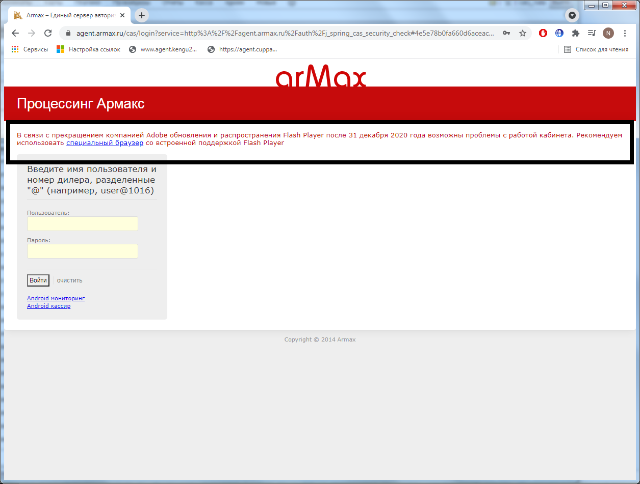

Шаг 1. Регистрация кабинета агента в системе agent.armax.ru
Для регистрации кабинета агента в системе agent.armax.ru пользователь присылает заявку на адрес support@armax.ru в произвольной форме с указанием:
1. Название организации
2. Номер телефона для получения SMS с одноразовым паролем
3. Адрес электронной почты.
После обработки заявки создаётся кабинет агента, одноразовый пароль для входа в кабинет высылается на указанный в заявке номер телефона.

Шаг 2. Создание провайдера (опционально)
Актуально при создании местных провайдеров (информация о платежах не передаётся с помощью процессинга). В случае, если провайдер системный (предполагается взаимодействие с платёжной системой), провайдер создают сотрудники Армакс, пользователь пропускает этот шаг.
Инструкция по созданию провайдера:
https://confluence.armax.ru/pages/viewpage.action?pageId=1540216
Обратите внимание: в androidhandyterm не реализована работа с провайдерами в части штрих-кода. Однако, реализована возможность разбора полей по QR коду. Для этого у параметров провайдера, участвующих в QR-коде заполняются поля Имя в QR-коде, Раз. Полей, Разд. Имя/значение. Чтобы узнать данные для этих полей, отсканируйте предполагаемый к оплате QR-код либо сканеров в текстовый редактор на компьютере, либо любой программой сканирования QR-кода на телефоне.
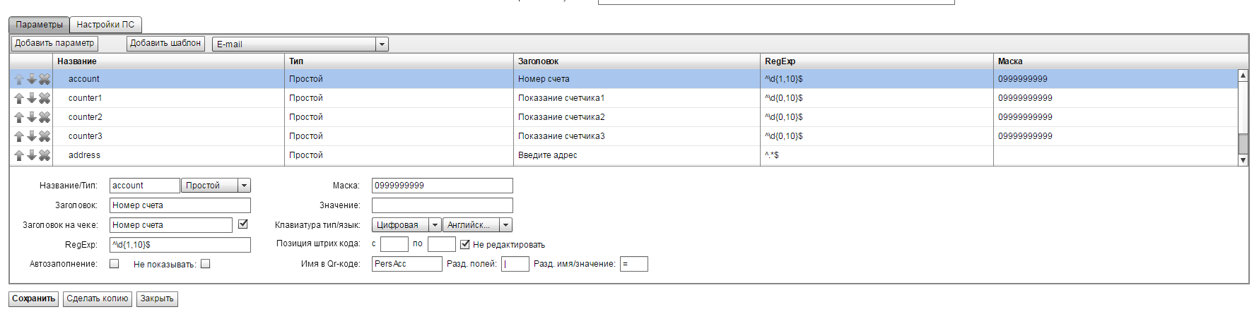

Шаг 3. Создание счета в ПС
В разделе счета необходимо создать счёт для проведения платежей в ту платёжную систему, в которую будут приниматься платежи. Если будут приниматься местные провайдеры, должен быть создан счёт в ПС Местные.
Инструкция по созданию счета:
https://confluence.armax.ru/pages/viewpage.action?pageId=1540240

Шаг 4. Настройка правил проведения платежей (опционально)
Правила проведения настраиваются, если предполагается использовать более одного счета. В правилах проведения указываются условия проведения платежей по счетам.
Инструкция по правилам проведения
https://confluence.armax.ru/pages/viewpage.action?pageId=1540264

Шаг 5. Настройка правил проверки платежей (опционально)
Правила проверки настраиваются, если необходимо получение какой-то информации с сервера до оплаты. Например, получение информации о задолженности по введенному лицевому счету.
Инструкция по правилам проверки:
https://confluence.armax.ru/pages/viewpage.action?pageId=1540269 (раздел Правила проверки)

Шаг 6. Настройка профиля комиссии
В профиле комиссии необходимо указать комиссию для используемых провайдеров. Речь идёт не о комиссии банка, а именно о комиссии, взимаемой владельцем терминала с плательщика за приём платежей. Если комиссия взиматься не планируется, используется профиль комиссии 0% (создаётся у каждого агента по умолчанию)
Инструкция по профилям комиссии:
https://confluence.armax.ru/pages/viewpage.action?pageId=2392132

Шаг 7. Создание профиля отображения
В профиль отображения необходимо добавить всех провайдеров, которые будут на терминале
https://confluence.armax.ru/pages/viewpage.action?pageId=2392081

Шаг 8. Создание реестра платежей и назначенного задания к реестру (опционально)
При необходимости пользователь может самостоятельно создать шаблон реестра для формирования реестров платежей. Инструкция по шаблонам реестров:
https://confluence.armax.ru/pages/viewpage.action?pageId=5996619
Также пользователь может настроить автоматическую отправку созданного реестра с заданной регулярностью на заданные адреса электронной почты. Это делается с помощью назначенного задания. Инструкция по назначенным заданиям:
https://confluence.armax.ru/pages/viewpage.action?pageId=16842765

Шаг 9. Создание профиля и настройки онлайн касс
Профиль и настройка онлайн-касс связывают терминал и кассу, на которой будут фискализироваться принимаемые платежи.
Инструкция по профилю онлайн-касс
https://confluence.armax.ru/pages/viewpage.action?pageId=19234821

Шаг10. Создание персон (опционально)
Для проверки работы терминала можно использовать как для регистрации терминала так и в качестве кассира персону admin, однако желательно создать отдельных персон для кассиров с ролью Продавец. Также рекомендуется для регистрации терминалов создать отдельную персону с ролью, отличной от Агент, но с правом Регистрация терминала Инструкция по персонам:
https://confluence.armax.ru/pages/viewpage.action?pageId=1540230

Шаг 11. Создание терминала
В кабинете агента в разделе Терминалы – Управление терминалами нажмите кнопку Создать терминал.
При создании терминала указывается:
Группа – Группа по умолчанию
Тип – PhoneTerm
Валюта – Российский рубль
Описание – заметка с описанием терминала при отображении в кабинете агента
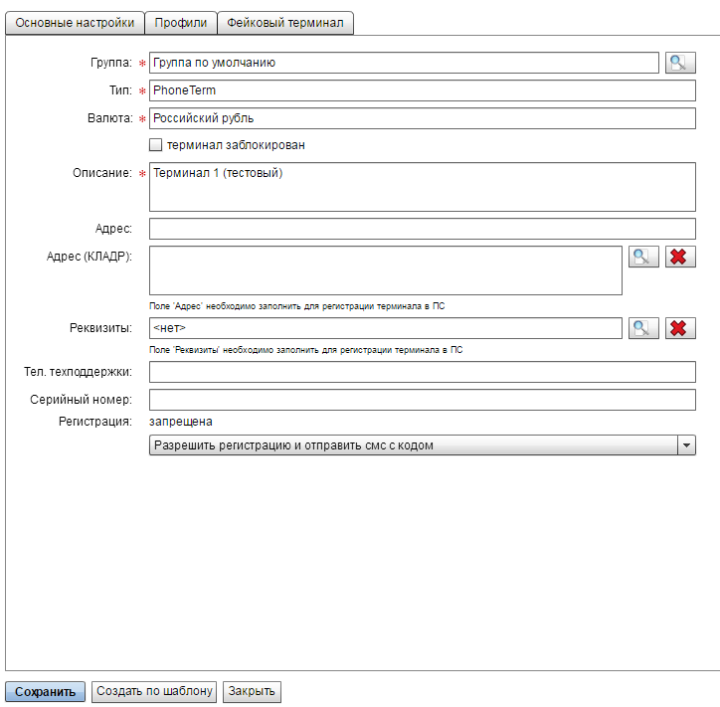
Остальные поля на этой вкладке можно не заполнять, серийный номер терминалу присваивает система, перейдите на вкладку Профили
Заполните:
Профиль комиссий
Профиль отображения провайдеров
Профиль онлайн-касс
Настройки файл формы и файл скина выставить следующий образом:
Файл формы - HandyLimon ─ © ─ 11312
Файл скина - HandyLimon ─ © ─ 11312
Остальные поля можно не заполнять.
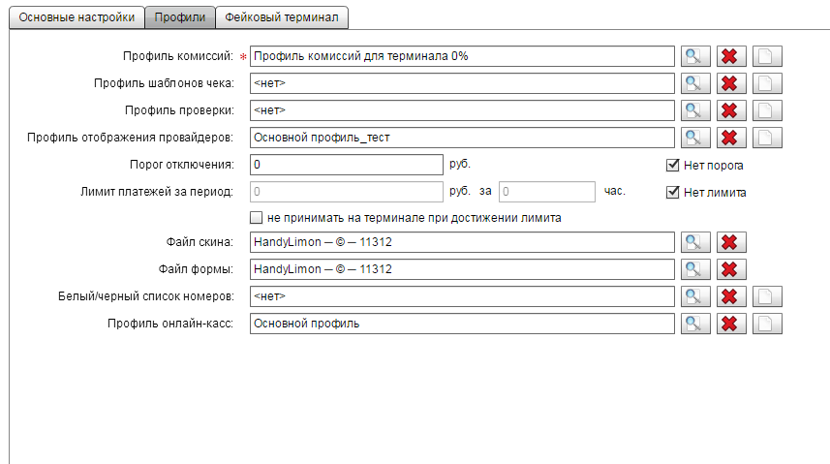
Сохраните терминал

Шаг 12. Разрешение регистрации терминала
Откройте терминал и нажмите кнопку Разрешить регистрацию и отправить СМС с кодом, в открывшемся окне выберите персону, на телефон которой придёт СМС.
Помните, у персоны с ролью Продавец НЕТ ПРАВ на регистрацию терминала.

Установка и регистрация терминала
Из Магазина приложений установите приложение Терминал оплаты androidhandyterm .
Внимание: в магазинах приложений для разных устройств возможны небольшие различия в названии ПО. При наличии в магазине приложений нескольких ПО с похожими названиями, рекомендуется отдавать предпочтение приложению с более поздним названием и с более поздней версией. Например, если в Магазине есть Терминал оплаты и Терминал оплаты2, рекомендуется устанавливать Терминал оплаты2. Если есть терминал оплаты версии 1.0.11 и 1.0.25, то рекомендуется устанавливать Терминал оплаты 1.0.25
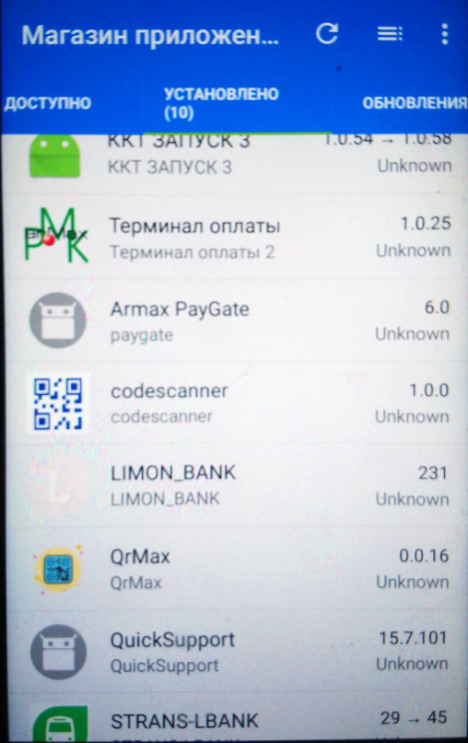
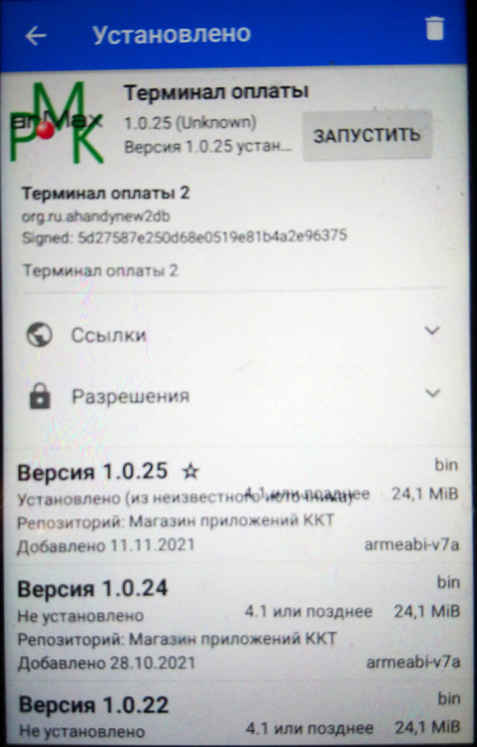
После установки выполните регистрацию терминала, указав номер терминала и одноразовый код из SMS.
Войдите в терминал .
Подождите пару минут, затем перезагрузите всё устройство, дождитесь старта терминала, войдите опять под нужной персоной.
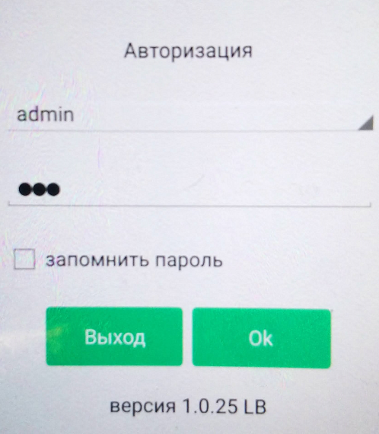
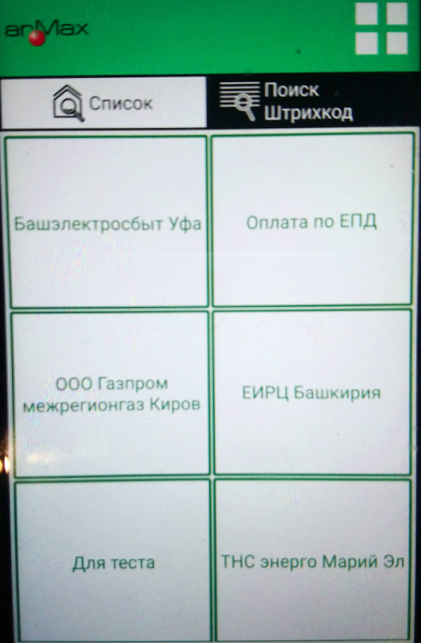
Обратите внимание: состав кнопок на экране оплаты определяется настроенным Профилем отображения.

Настройка терминала
Войдите в терминал .
Нажмите на символ  в правом верхнем углу терминала, чтобы вызвать Меню:
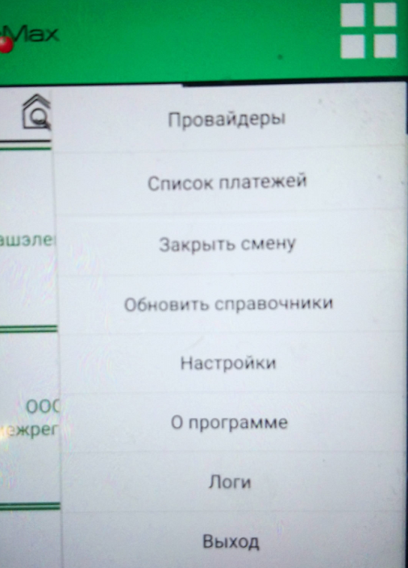
Настройка терминала осуществляется из пункта Настройки - Онлайн ККТ
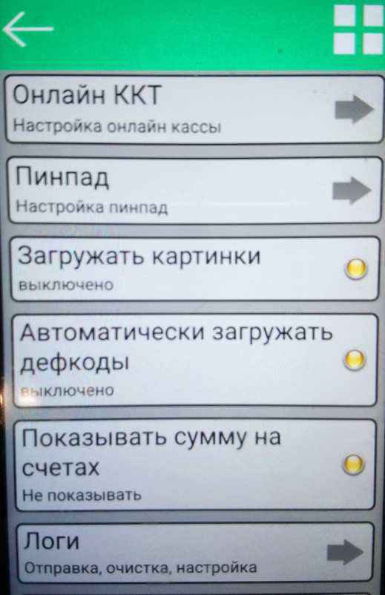
ВНИМАНИЕ – настройки ниже приведены для случая использования для фискализации платежей на встроенном ПО ККТ. На ПО ККТ должна быть выполнена процедура регистрации, инструкцию по выполнению процедуры регистрации смотрите в Руководстве по эксплуатации используемой модели ККТ.
На вкладке Общие укажите
Тип ФР – ФР
Модель – УМКА
Транспорт – HTTP
Адрес - 127.0.0.1
Порт – 8088
Пользователь – 99
Пароль – 99
Флаг Использовать логин/пароль терминала можно устанавливать только если в кассе и в кабинете агента (см. Шаг 10 Создание персон) заведены кассиры с одинаковыми логинами и паролями. В таком случае при установленном флаге терминал будет авторизоваться в кассу с теми же данными, с которыми кассир выполняет вход в терминал
Шрифт – размер шрифта (актуально не для всех моделей ККТ)
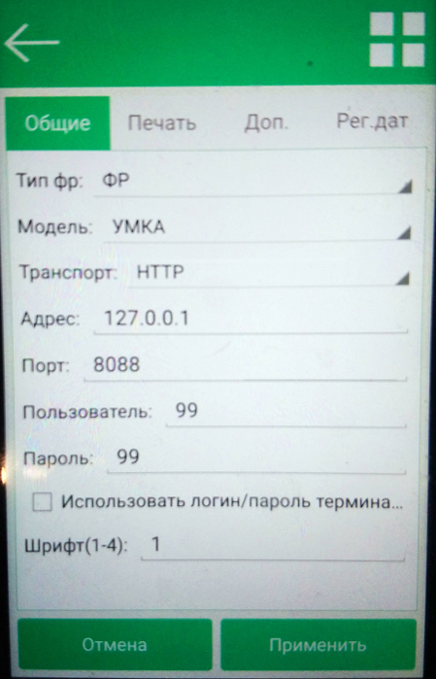
На вкладке печать выставите флаги печати всех документов на ККТ
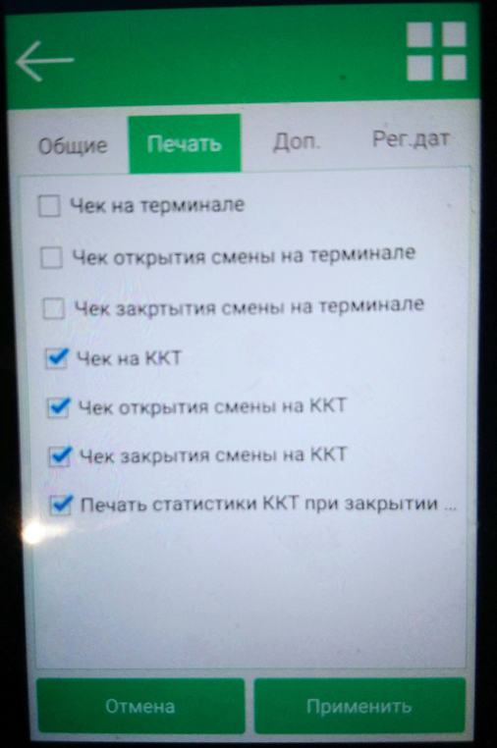
На вкладке Дополнительно выставьте флаги:
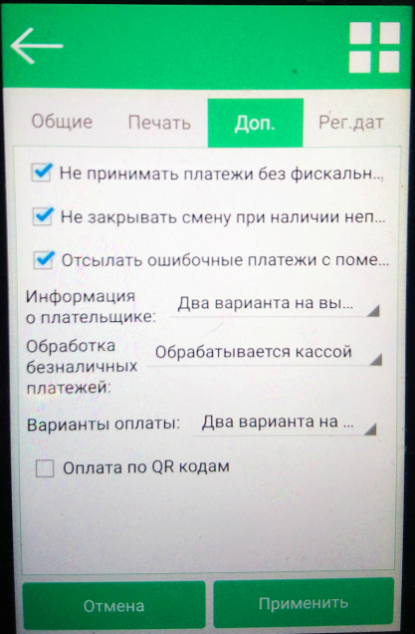
Не принимать платежи без фискализации – если по каким-то причинная невозможна фискализация платежа (например, ошибка фискальной памяти), платёж не будет принят и отправлен на сервер.
Не закрывать смену при наличии непроведенных платежей – если часть платежей не успела отправиться на сервер, смена не будет закрыта.
Отсылать ошибочные платежи с пометкой – дополнительно на сервер отправляется информация о всех неудачных платежах в статусе ошибочных (например, при оплате был получен отказ от банка). Эта опция позволяет потом видеть данные платежа, если был какой-то сбой в банке.
Также выберите дополнительное поле для отправки чека плательщику в электронном виде Информация о плательщике– Номер телефона, Электронная почта.
Чек в электронном виде плательщику отправляет ОФД, после получения чека самим ОФД.
Выберите, каким образом будет осуществляться обработка безналичных платежей.
Выберите доступные на терминале варианты оплаты – наличными и картой (два варианта на выбор), только наличные или только картой.

Настройка приёма безналичной оплаты
Возможны несколько сценариев настройки безналичной оплаты. Выбор сценария настройки зависит от используемой модели ККТ и выбранного типа эквайринга.
Сами приложения банковского эквайринга настраивают сотрудники банка-эквайра. Приведённые ниже приложения служат прослойкой между терминалом оплаты и приложением эквайринга.

Приём безналичной оплаты с помощью ККТ
Зайдите в ККТ, выберите пункт Настройки – Пинпад.
В открывшемся окне выберите используемое банковское ПО.
Возможные варианты доступного ПО зависят от модели ККТ.
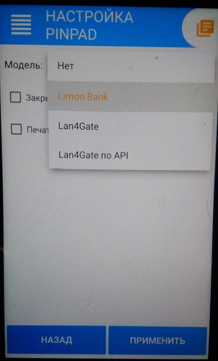
Выставите необходимые флаги, нажмите Применить.
В Терминале оплаты androidhandyterm зайдите в меню Настройки – Онлайн ККТ и на вкладке Дополнительно в пункте Обработка безналичных платежей выберите значение Обрабатывается кассой, сохраните.
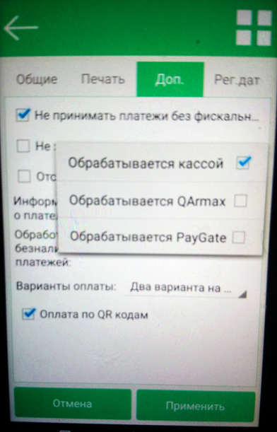
При этом при совершении оплаты до фискализации платежа будет вызываться банковское приложение оплаты картой. В случае необходимости выполнить возврат по карте, возврат выполняется из ПО ККТ также с вызовом банковского приложения.

Приём безналичной оплаты с помощью приложения QrMax
Приложение QrMax используется для взаимодействия с платёжным приложением Инпасс на определённых моделях ККТ.
Установите из Магазина приложений приложение QrMax
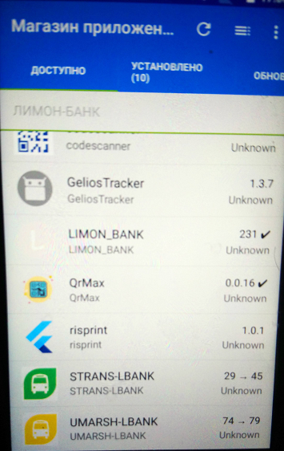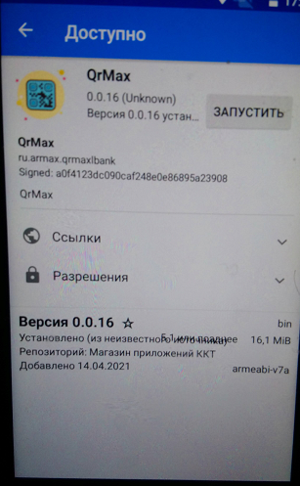
При использовании отдельно QrMах без ККТ (например, в случае использования облачной ККТ), в Терминале оплаты androidhandyterm зайдите в меню Настройки – Онлайн ККТ и на вкладке Дополнительно в пункте Обработка безналичных платежей выберите значение Обрабатывается QArmax
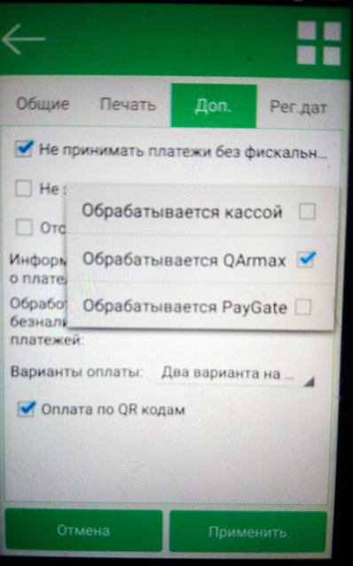

Приём безналичной оплаты с помощью приложения PayGate
Установите из Магазина приложений приложение ArmaxPayGate
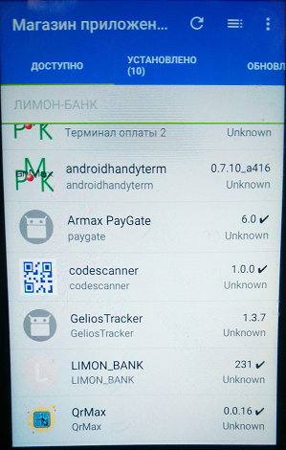
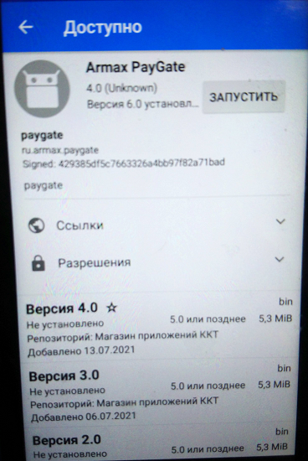
Запустите приложение ArmaxPayGate и нажмите кнопку Настройки
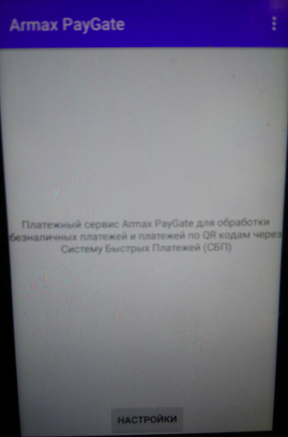
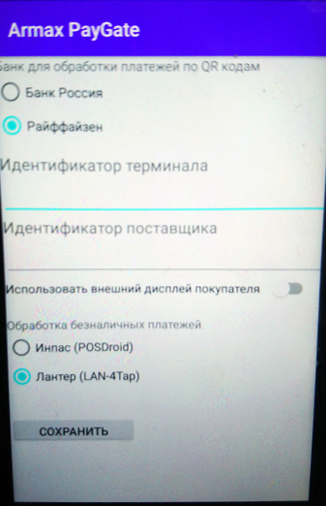
В окне настроек выберите Банк для обработки платежей по QR-кодам и используемое приложение для эквайринга – Инпасс (ПО POSDroid) или Лантер (ПО LAN4Tap), при необходимости заполните идентификатор терминала и идентификатор поставщика (не заполняется для ПО Лантер), нажмите Сохранить.
Перезапустите полностью аппарат с помощью кнопки выключения.
После включения аппарата, авторизуйтесь в платёжном терминале, зайдите в меню – Настройки – Онлайн ККТ – вкладка Дополнительно.
В пункте Обработка безналичных платежей выберите Обрабатывается PayGate
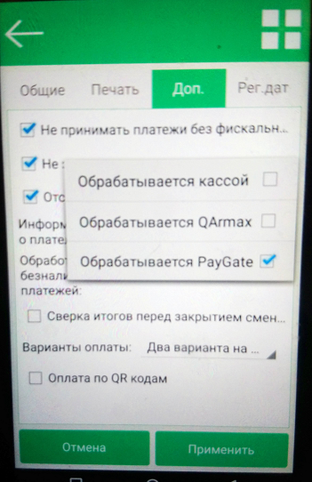
Также установите флаг Сверка итогов перед закрытием смены.

Настройка возможности оплаты с помощью QR-кода
Установите из Магазина приложений приложение ArmaxPayGate
Запустите приложение ArmaxPayGate и нажмите кнопку Настройки
В окне настроек выберите Банк для обработки платежей по QR-кодам.
Если для показа кода для оплаты будет использоваться внешний дисплей, включите опцию использовать внешний дисплей покупателя
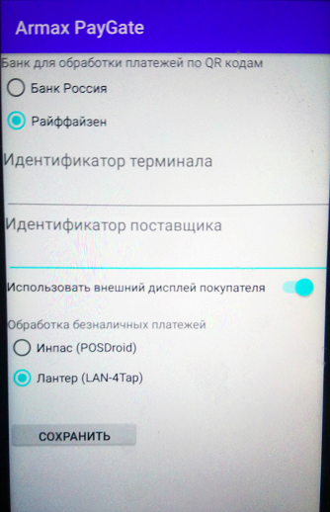
Остальные настройки оставьте как есть, нажмите Сохранить.
После включения аппарата, авторизуйтесь в платёжном терминале, зайдите в меню – Настройки – Онлайн ККТ – вкладка Дополнительно.
Выставите флаг оплата по QR-кодам
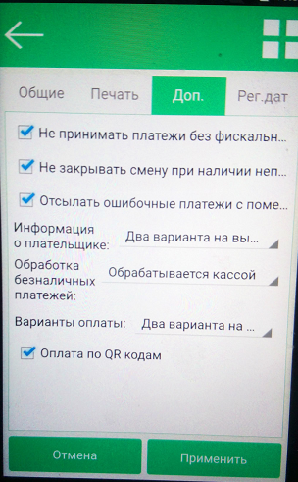
Нажмите Применить.
Теперь при переходе к оплате в числе предлагаемых типов отплаты будет Оплата по QR (СБП)
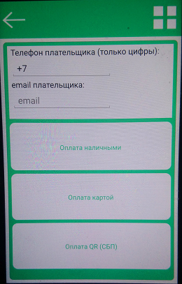
При выборе этого метода оплаты будет сформирован QR-код, считав который в специальном приложении банка, плательщик может выполнить оплату.
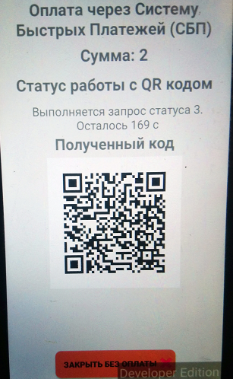

Настройка автозаполнения полей платежа из QR-кода
Для некоторых моделей ККТ доступна возможность автоматического заполнения полей платежа из QR-кода платёжной квитанции. Для разбора QR-кода необходимо установить из Магазина приложений программу codescanner.
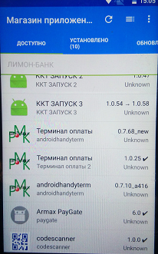
Для того, чтобы при сканировании квитанции распознанные поля заполнялись автоматически, у провайдера должны быть указаны в параметрах полей настройки для разбора Qr-кода - Имя в QR-коде, Раз. Полей, Разд. Имя/значение. Чтобы узнать данные для этих полей, отсканируйте предполагаемый к оплате QR-код либо сканеров в текстовый редактор на компьютере, либо любой программой сканирования QR-кода на телефоне.
Провайдеры, которые не являются местными, а предполагают проведение платежа в платёжную систему, недоступны для редактирования агенту. В случае, если вы хотите использовать опцию разбора поле из QR-кода квитанции, а значения для QR-кода в полях провайдера не прописаны, напишите об этом на адрес support@armax.ru с указанием ID провайдера из кабинета агента и с примером квитанции – настройки будут добавлены.
Если всё настроено корректно, что при оплате провайдера на экране заполнения полей ввода появится значок-символ QR-кода
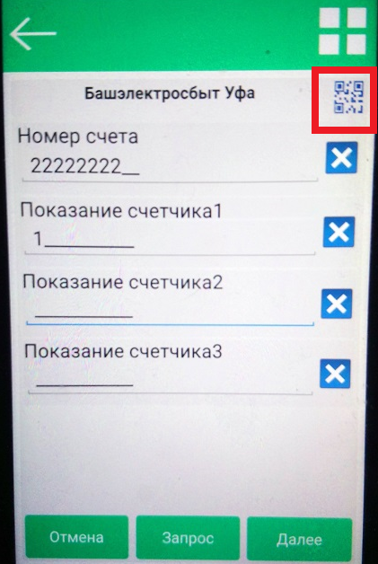
Нажмите на него и выполните сканирование квитанции, распознанные поля подставятся автоматически.

Настройка работы с ККТ, привязанной к кабинету umka365.ru
В случае, если выполнена привязка ККТ у кабинету umka365 пользователю необходимо выполнить следующие действия.

Настройка терминала
В меню Фискальная техника – РМК/Терминалы/Автоматы нажмите кнопку «Создать» и создайте автомат модель - Терминал самообслуживания Armax, в качестве Заводского номера укажите номер терминала из кабинета агента agent.armax.ru
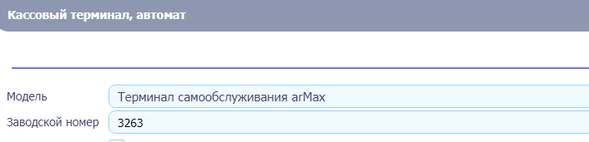

Поля Точка продаж, Прайс-лист и Примечание не заполняйте.
В разделе Разрешённые ЮЛ и ИП добавьте вашу организацию ( см. http://umki.org/knowledge-base/umka365opf/)
В разделе Разрешённые фискальные ККМ добавьте вашу кассу.
Сохраните

Настройка кассира
Создайте кассира – см. http://umki.org/knowledge-base/umka365users/
У кассира на кладке Права доступа в Разрешённые терминалы должен быть добавлен созданный ранее терминал, в Разрешённые фискальные ККМ – касса, на которой будут фискализироваться платежи с этого терминала.
В терминале оплаты зайдите в меню – Настройки – Онлайн ККТ и в графе Пользователь укажите телефон кассира из кабинета umka365, которому разрешена работа на данном терминале и на данной ККТ.
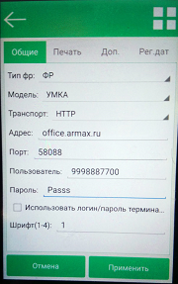

Следующий шаг позволит фискализировать платежи от разных кассиров и печать на чеке ФИО кассира, принимавшего плату:

Настройка кассира в кабинете агента agent.armax.ru
См. п. Шаг 10 Создание персон – создайте персоны, в качестве логина укажите телефоны кассиров из кабинета umka365.
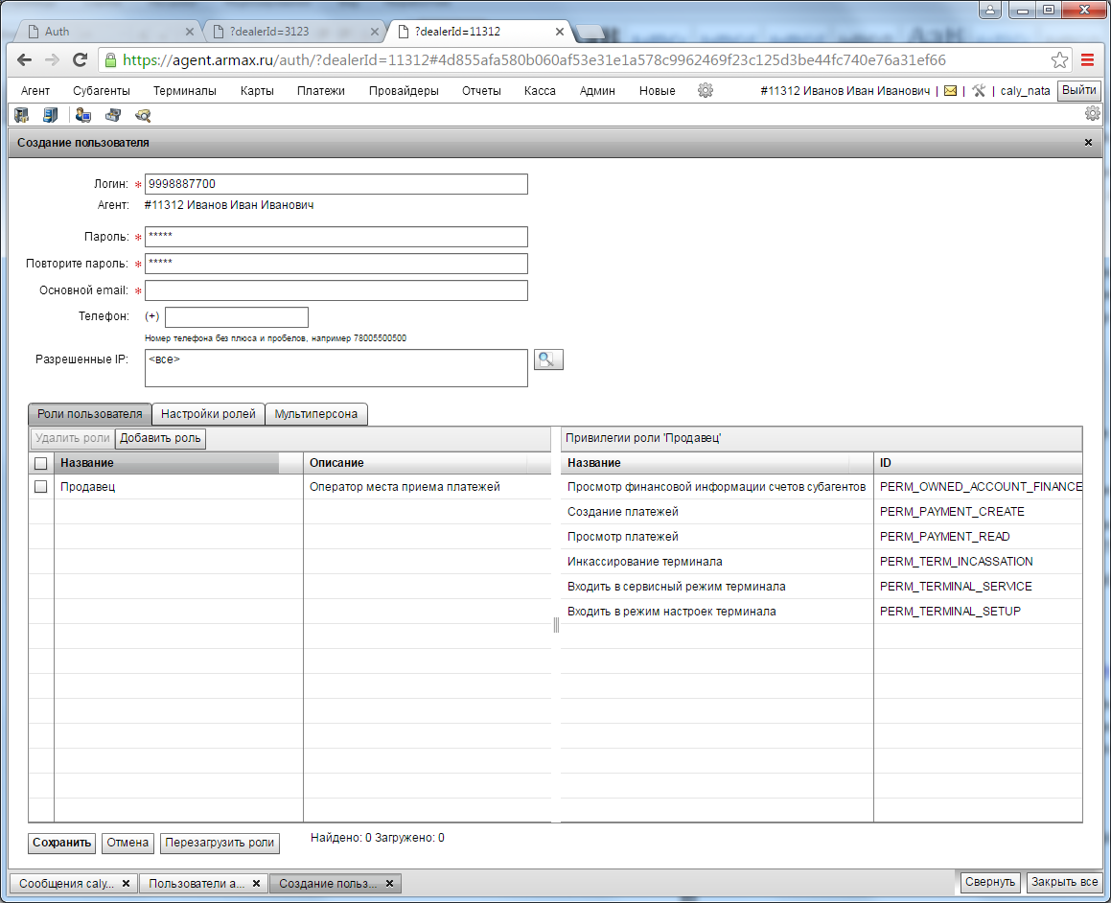
В Терминале оплаты зайдите в Меню Настройки – Онлайн ККТ и установите настройку Использовать логин/пароль терминала
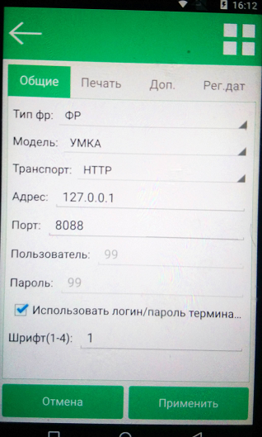
При авторизации кассиру нужно будет ввести свой номер телефона и пароль. На чеке будет указано ФИОН кассира, как оно заведено в кабинете Umka365.ru
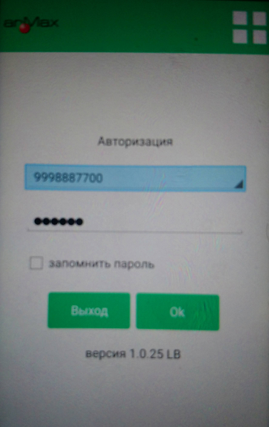

Настройка работы с облачной ККТ
Терминал оплаты может фискализировать платежи не только на ПО ККТ, установленном на том же аппарате, что и терминал оплаты, но и на облачной ККТ на платформе УМКА.
Далее приведены настройки в случае использования облачной ККТ на платформе umka365, в случае использование облачной ККТ из другого сервиса, настройки уточняются у сервиса.

Настройки в кабинете umka365.ru
Статьи по работе с кабинетом umka365.ru собраны здесь - http://umki.org/knowledge-base-category/umka365/
Убедитесь, что в разделе Фискальная техника – Фискальные ККМ у вас видна ваша ККТ. Для фискализации чеков ККТ должна быть предварительно зарегистрирована.

Настройка терминала
В меню Фискальная техника – РМК/Терминалы/Автоматы нажмите кнопку «Создать» и создайте автомат модель - Терминал самообслуживания Armax, в качестве Заводского номера укажите номер терминала из кабинета агента agent.armax.ru

Поля Точка продаж, Прайс-лист и Примечание не заполняйте.
В разделе Разрешённые ЮЛ и ИП добавьте вашу организацию ( см. http://umki.org/knowledge-base/umka365opf/)
В разделе Разрешённые фискальные ККМ добавьте вашу кассу.
Сохраните

Настройка кассира
Создайте кассира – см. http://umki.org/knowledge-base/umka365users/
У кассира на кладке Права доступа в Разрешённые терминалы должен быть добавлен созданный ранее терминал, в Разрешённые фискальные ККМ – касса, на которой будут фискализироваться платежи с этого терминала.

Настройки в Терминале оплаты
Зайдите в меню ККТ - Настройки – Онлайн ККТ
Заполните:
Адрес – URL или IP-адрес сервера, на которой установлена ККТ
Порт – порт для доступа ККТ
Пользователь – телефон кассира из кабинета umak365
Пароль – пароль кассира
На вкладке Печать выставите значение Чек на терминале, все остальные варианты оставьте невыбранными
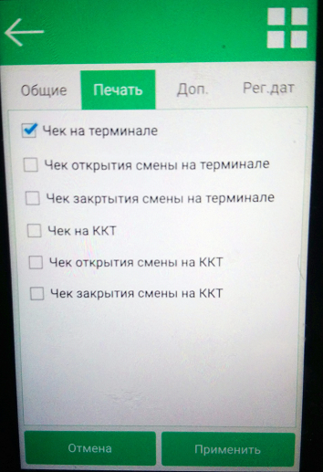
На вкладке Рег. Дат укажите Регистрационный и Заводской номер кассы, на которой будут фискализироваться чеки, а также ИНН организации, на которую зарегистрирована касса
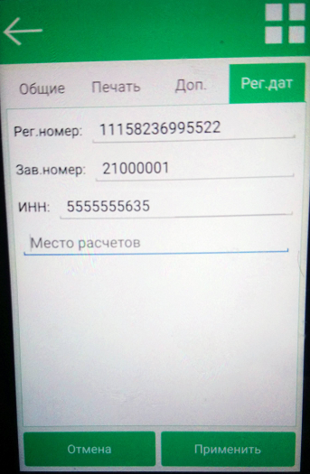
Если ККТ зарегистрирована и используется без чёткого места расчётов, то при оформлении платежа на этой вкладке также заполните поле Место расчетов.

Настройка оболочки запуска терминала
Для того, чтобы при включении аппарата корректно стартовали все необходимые программы, установите специальную оболочку запуска ККТ Запуск 3.
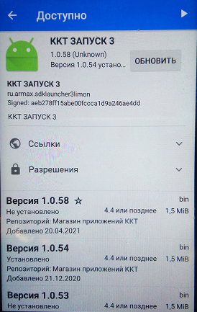
После установки оболочка запуска стартует после включения терминала
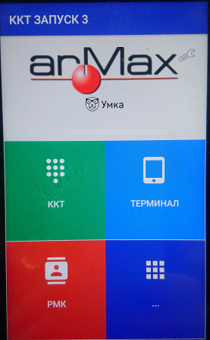
В период, пока виден этот экран, из него можно зайти непосредственно в ККТ, затем оболочка самостоятельно запускает все нужные программы и выводит на главный экран запущенный Терминал оплаты.

Работа на терминале

Оформление платежей

Начало работы
Включения аппарата выполняется запуск всех необходимых приложений, ККТ печатает чек готовности к работе. Дождитесь, пока на экране появится приглашение к авторизации пользователя
Введите логин и пароль (терминал позволяет выставить флаг Запомнить пароль и сохранять данные), после успешной авторизации откроется основное окно терминала со списком доступных с оплате на этом терминале провайдеров.
Список доступных провайдеров определяется профилем отображения, назначенным на терминал в кабинете агента. Если агенту стал доступен новый провайдер, что чтобы его добавить на терминал, необходимо добавить этого провайдера в профиле отображения в кабинете агента.

Заполнение полей провайдера
Нажмите на кнопку провайдера, которого хотите оплатить, откроется окно ввода параметров платежа, заполните все предлагаемые поля.
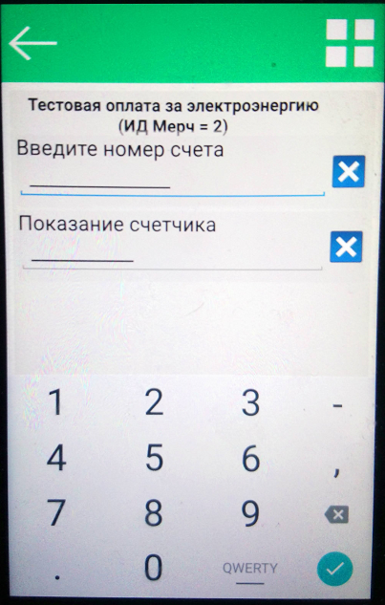
Для перемещения между полями просто активируйте нажатие нужное поле ввода. Для того, чтобы скрыть экранную клавиатуру, используйте значок треугольника в нижней части экрана:
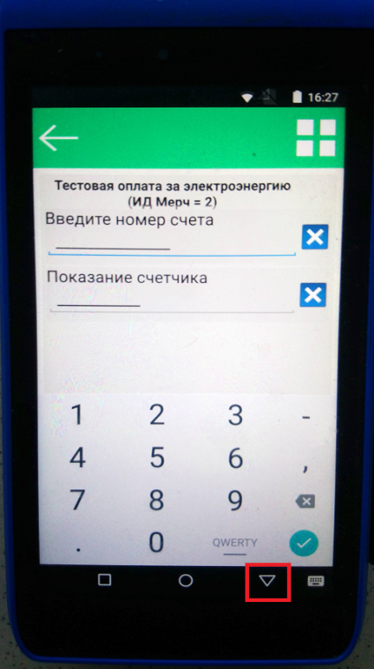

Получение данных с сервера
Внимание: получение данных доступно не для всех операторов. Если на экране нет кнопки Запрос, значит получение данных не предполагается.
Для получения данных ККТ должна иметь выход в сеть интернет.
После заполнения всех полей скройте клавиатуру и если предполагается получения каких-то данных, нажмите кнопку Запрос
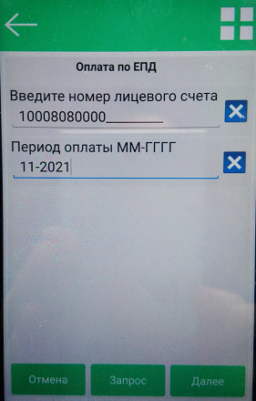
Будет выполнен онлайн-запрос получения информации по заполненным полям
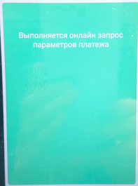
В случае успешного выполнения запроса (если все введенные данные верны), на экране будет отражена полученная от сервера информация.
Эта информация различна для разных провайдеров . Информация может носить как только проверочный характер, так и предполагать дополнительное заполнение полей, в зависимости от сценария оплаты провайдера.
После обработки пришедшей с сервера информации (например, удостовериться у плательщика, что указанный им номер счета соответствует его адресу и озвучивания суммы задолженности), для совершения платежа нажмите Далее.
В случае, если получения информации с сервера не предполагается, сразу переходите к оплате, нажав кнопку Далее
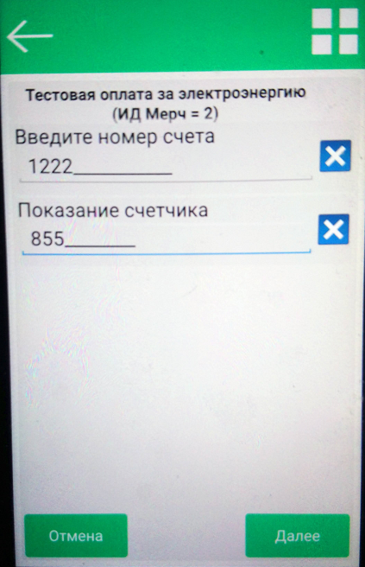

Переход к оплате, оплата
Введите сумму предполагаемого платежа.
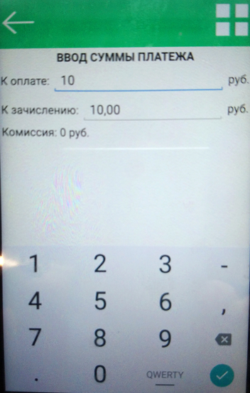
В случае, если сумма формируется ранее (например, как сумма всех оплат по доступным услугам), поле будет нельзя редактировать, просто нажмите Оплата.
Внимательно прочитаете на следующем экране все данные платежа, если всё верно, нажмите ОК.
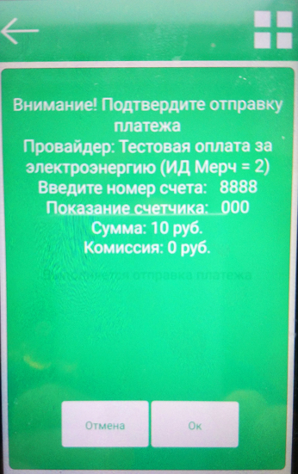
Далее можно заполнить данные плательщика – эти данные нужны для того, чтобы ОФД мог передать чек плательщику в электронном виде.
Состав запрашиваемых данных (телефон или адрес электронной почты) определяется в настройках терминала (см. п. Настройка терминала). В случае ввода телефона возможность отправки чеков в SMS должна быть дополнительно разрешена в кабинете ОФД.
Выберите тип оплаты – наличными или картой.
Доступность кнопок выбора типов оплаты определяется в Настройках терминала. (см. Настройка терминала)
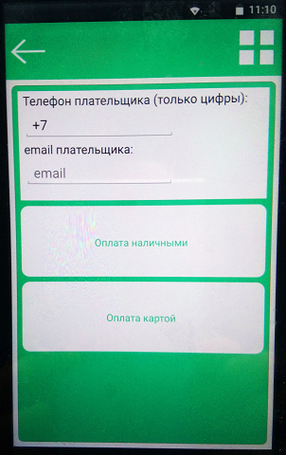
В случае типа отплаты Наличными кассир принимает деньги у плательщика, выполняется оформление кассового чека и отправка информации о платежей на сервер процессинга.
В случае выбора типа Оплата картой вызывается приложение для оплаты картой (различные, для разных типов эквайринга), следуйте указаниям на экране терминала. В случае успешного совершения оплаты выполняется оформление кассового чека, содержащего также информацию о банковской оплате, и отправка информации о платежей на сервер процессинга.

Закрытие смены
Продолжительность смены в ККТ не может превышать 24 часа, таким образом, в конце рабочего дня кассир должен закрыть смену в ККТ.
Данный пункт касается только встроенной ККТ, при использовании облачной ККТ, смена на облачной ККТ закрывается автоматически
Для этого нажмите на символ в правом верхнем углу терминала, чтобы вызвать Меню:
Выберите пункт Закрыть смену. На вкладке ККТ нажмите кнопку Закрыть смену.
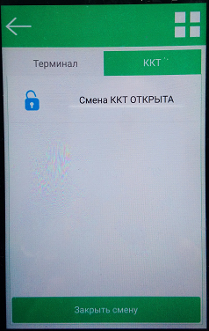
Будет вызвано встроенное кассовое ПО и выполнена операция закрытия смены, дождитесь распечатанного отчета о закрытии смены, после чего можно выключить ККТ.
Если на аппарате установлено банковское ПО, то при закрытии смены также будет выполнена банковская сверка итогов.

Ошибка Смена превысила 24 часа
Если длительность смены нарушена, то во время оформления чека возможно
получение следующей ошибки:
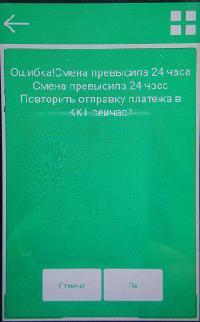
В таком случае если вы не нажимайте пока ни ОК, ни Отмена, нажмите на символ в правом верхнем углу терминала, чтобы вызвать Меню, выполните закрытие смены, но не выключайте ККТ, а после получения чека о закрытии смены если на экране осталось приложение от ККТ, нажмите кнопку (возможен вариант в зависимости от модели ККТ) – увидите галерею окон всех приложений, запущенных на аппарате,
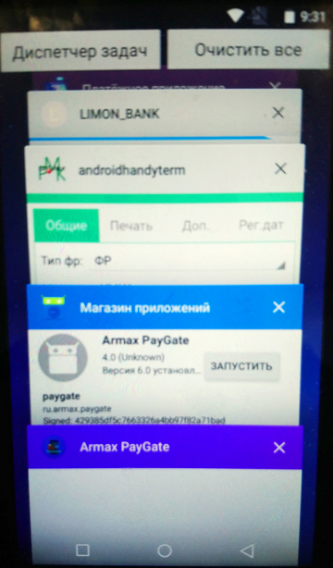
нажмите на приложение Терминала оплаты, тем самым поменяв видимый экран на экран терминала оплаты, и уже после этого нажмите ОК.

Возврат платежа
В случае ошибочного оформления платежа возникает необходимость выполнения возврата. Процедура правильного возврата платежа состоит из нескольких частей:
- Выполнение Сторно платежа в кабинете агента.
Зайдите в кабинет агента agent.armax.ru, перейдите в меню Платежи – Журнал платежей, найдите нужный платёж. Подробно про просмотр и поиск платежа написано здесь - https://confluence.armax.ru/pages/viewpage.action?pageId=5996567
Найдя нужный платёж, отметьте его галочкой и нажмите вверху кнопку Сторно – будет выполнено сторно платежа.
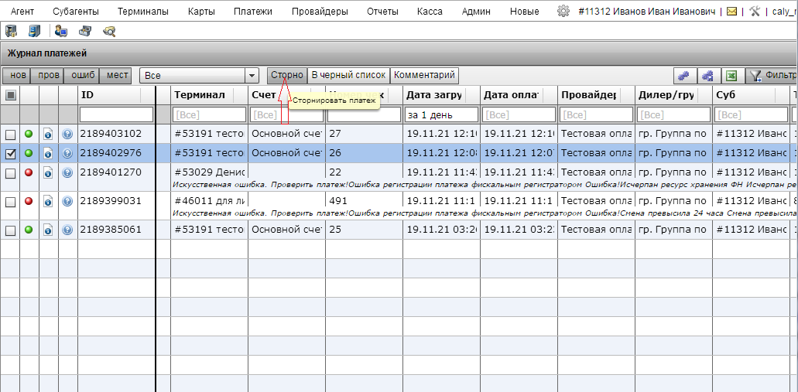
Выполнение Сторно в кабинете агента нужно для корректных расчетов в кабинете и никак не влияет на платёжную систему, поэтому если платёж не является местным, необходимо выполнить шаг 2.
- Выполнение возврата платежа в личном кабинете платёжной системы (выполняется по правилам кабинета и зависит от используемой платёжной системы).
- Выполнение возврата на ККТ
Зайдите в ККТ (при старте нажмите на кнопку ККТ, авторизуйтесь в приложении ККТ), в меню ККТ выберите Возврат продажи, далее добавьте вручную позицию возврата (в наименование товара указываете название провайдера, по которому выполняется возврат, количество -1, данные НДС как в чеке, по которому выполняется возврат, сумма как в чеке).
Руководство по кассовому интерфейсу ККТ на базе УМКА здесь - http://umki.org/knowledge-base/%d0%bf%d1%80%d0%be%d0%b4%d0%b0%d0%b6%d0%b0-%d1%82%d0%be%d0%b2%d0%b0%d1%80%d0%b0/

Обратите внимание: если возврат осуществляется за платёж по карте, нужна будет банковская карта, которой выполнялась оплата и чек об оплате, т.к. ПО потребует данные с чека.

В случае использования облачной ККТ возврат на ККТ оформляется через WEB-кассира. Инструкция здесь http://umki.org/knowledge-base/%d0%be%d1%84%d0%be%d1%80%d0%bc%d0%bb%d0%b5%d0%bd%d0%b8%d0%b5-%d0%ba%d0%b0%d1%81%d1%81%d0%be%d0%b2%d1%8b%d1%85-%d1%87%d0%b5%d0%ba%d0%be%d0%b2-%d1%87%d0%b5%d1%80%d0%b5%d0%b7-web/
Данные для чека возврата также берутся из исходного чека.

Если в аппарате настроена оплата картой не через ПО ККТ, а через стороннее приложение QArmax или PayGate, то для возврата используйте это приложение.

